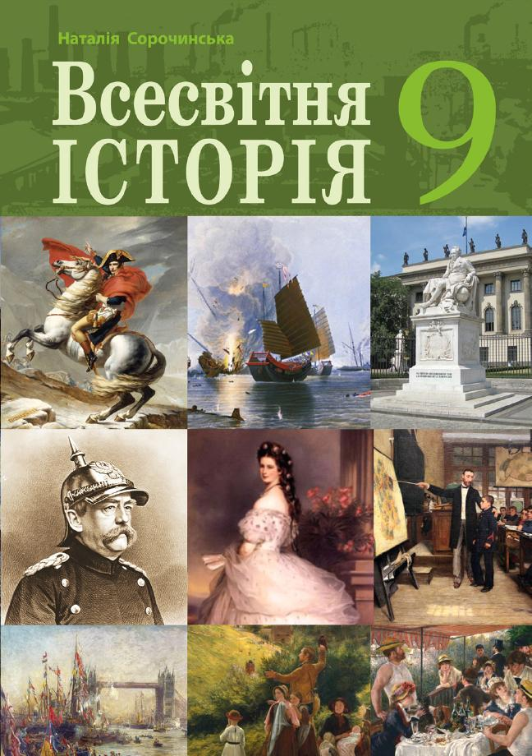
ШАНОВНІ УЧНІ ТА УЧЕНИЦІ 9-Х КЛАСІВ!
ПЕРЕД ВАМИ - МАТЕРІАЛИ ДО ДЕСЯТОГО УРОКУ З ПРЕДМЕТУ «ВСЕСВІТНЯ ІСТОРІЯ». У ДАНОМУ ФАЙЛІ ВИ ЗНАЙДЕТЕ МАТЕРІАЛ ПАРАГРАФУ ПІДРУЧНИКА, ДОМАШНЄ ЗАВДАННЯ – ДІАГНОСТИЧНА РОБОТА ЗА ПОСИЛАННЯМИ У ХЬЮМАН. БАЖАНО, ЯКЩО ВИ ЗРОБИТЕ ЦЕ ДО ДНЯ НАСТУПНОГО УРОКУ. З УСІМА ПИТАННЯМИ ЩОДО ОРГАНІЗАЦІЇ НАВЧАННЯ ПРОШУ ЗВЕРТАТИСЯ НА ЧАТ У ХЬЮМА-ШКОЛІ.
